Ngày soạn: 1/11/23
Tiết: 26
Bài 21: SỰ ĂN MÒN KIM LOẠI
VÀ BẢO VỆ KIM LOẠI KHÔNG BỊ ĂN MÒN

I. MỤC TIÊU
1.Kiến thức
Trình bày được:
- Khái niệm về sự ăn mòn kim loại và một số yếu tố ảnh hưởng đến sự ăn mòn kim loại.
- Cách bảo vệ kim loại không bị ăn mòn.
2. Năng lực
Phát triển các năng lực chung và năng lực chuyên biệt
N¨ng lùc chung | N¨ng lùc chuyªn biÖt
- Năng lực phát hiện vấn đề  - Năng lực giao tiếp  - Năng lực hợp tác  - Năng lực tự học  - N¨ng lùc sö dông CNTT vµ TT | - Năng lực kiến thức sinh học  - Năng lực thực nghiệm  - Năng lực nghiên cứu khoa học
3. Về phẩm chất

Giúp học sinh rèn luyện bản thân phát triển các phẩm chất tốt đẹp: yêu nước, nhân ái, chăm chỉ, trung thực, trách nhiệm.
II. THIẾT BỊ DẠY HỌC VÀ HỌC LIỆU
1. Giáo viên : máy tính, tivi
- Đinh sắt bị gỉ.
- Dụng cụ chuẩn bị một số thí nghiệm liên quan
2. Học sinh: Tìm hiểu nội dung bài học trước khi lên lớp

III. TỔ CHỨC CÁC HOẠT ĐỘNG HỌC TẬP

Hoạt động của GV | Hoạt động của HS |  |  |  |  | Nội dung ghi bài
Hoạt động 1 : Khởi động
a. Mục tiêu: HS biết được các nội dung cơ bản của bài học cần đạt được, tạo tâm thế cho học sinh đi vào tìm hiểu bài mới.
b. Nội dung: Giáo viên giới thiệu thông tin liên quan đến bài học.
c. Sản phẩm: Học sinh lắng nghe định hướng nội dung học tập.
d. Tổ chức thực hiện: Giáo viên tổ chức, học sinh thực hiện, lắng nghe phát triển năng lực quan sát, năng lực giao tiếp.

-GV: Kiểm tra bài cũ  HS1: Thế nào là hợp kim? So sánh thành phần, tính chất và ứng dụng của gang và thép  HS2: Nêu nguyên liệu và nguyên tắc sản xuất gang? Viết các phương trình phản ứng xảy ra?  -GV: đặt vấn đề  Tại sao những đồ dùng bằng sắt trong gia đình chúng ta để lâu trong không khí lại có hiện tượng bị gỉ. Vậy hiện tượng trên là gì? Chúng ta cùng tìm hiểu trong bài học hôm nay. |  |  | -HS: lên bảng kiểm tra bài cũ  -HS chú ý lắng nghe

Hoạt động 2. Nghiên cứu, hình thành kiến thức
a. Mục tiêu:
HS trình bày được:
- Khái niệm về sự ăn mòn kim loại và một số yếu tố ảnh hưởng đến sự ăn mòn kim loại.
- Cách bảo vệ kim loại không bị ăn mòn.
b. Nội dung: HS căn cứ trên các kiến thức đã biết, làm việc với sách giáo khoa, hoạt động cá nhân, nhóm hoàn thành yêu cầu học tập.
c. Sản phẩm: Trình bày được kiến thức theo yêu cầu của GV.
d. Tổ chức thực hiện: Hoạt động cá nhân, hoạt động nhóm,dạy học nêu và giải quyết vấn đề; phương pháp thuyết trình; sử dụng đồ dung trực quan
- GV: Yêu cầu HS quan sát và kể tên các đồ vật xung quanh làm bằng kim loại?  - GV: Yêu cầu HS quan sát vật bị gỉ?  - GV: Thông báo: Hiện tượng kim loại bị gỉ được gọi là sự ăn mòn kim loại.  - GV: Vậy sự ăn mòn kim loại là gì ?  - GV: Yêu cầu HS nhận xét các đồ vật chịu tác động nào của môi trường ? Giải thích nguyên nhân gây ra sự ăn mòn đó.  - GV: Cho HS lấy VD  .  - GV: Nhận xét và kết luận.  - GV: Cho HS quan sát TN đã chuẩn bị trước ở nhà và nêu hiện tượng, giải thích trong phiếu học tập.  - GV: Sự ăn mòn kim loại phụ thuộc vào yếu tố nào?  - GV: Cho HS tìm ví dụ minh hoạ một thanh sắt tiếp xúc với nhiệt độ dễ bị gỉ hơn so với thanh sắt để nơi khô ráo  - GV: Ngoài yếu tố là môi trường, sự ăn mòn kim loại phụ thuộc vào yếu tố nào nữa?  - GV: Tại sao các cánh cửa sắt ở nhà lại sơn?  - GV: Em hãy nêu một số biện pháp mà em biết để bảo vệ kim loại không bị ăn mòn mà các em thường thấy?  -GV: Nhận xét câu trả lời của HS và lấy thêm một vài VD. |  | -HS: Kể một số ví dụ.  - HS: Quan sát.  - HS: Lắng nghe và ghi nhớ.  -HS: Trả lời.  -HS: Suy luận trả lời.  - HS: Đinh sắt để lâu không khí bị ăn mòn….  - HS: Lắng nghe.  - HS: Quan sát hiện tượng thí nghiệm và nhận xét và viết vào phiếu học tập.  -HS: Sự ăn mòn kim loại phụ thuộc vào các thành phần của môi trường mà nó tiếp xúc.  -HS: Lắng nghe.  - HS: Ảnh hưởng của nhiệt độ  - HS: để làm cho đẹp,  ngăn không cho kim loại tiếp xúc với môi trường  - HS: Sơn mạ, bôi dầu mỡ lên trên bê mặt kim loại, chế tạo hợp kim ít bị ăn mòn  - HS: Nghe giảng. |  |  |  |  |  | I. THẾ NÀO LÀ SỰ ĂN MÒN KIM LOẠI?  - Sự ăn mòn kim loại, hợp kim do tác dụng hoá học trong môi trường được gọi là sự ăn mòn kim loại.  - Kim loại bị ăn mòn do kim loại tác dụng với những chất mà nó tiếp xúc trong môi trường (Ví dụ như nước, không khí, đất…)  II. CÁC YẾU TỐ NÀO ẢNH HƯỞNG ĐẾN SỰ ĂN MÒN KIM LOẠI?  1. Ảnh hưởng của các chất trong môi trường.  2. Ảnh hưởng của nhiệt độ:  - Ở nhiệt độ cao sẽ làm cho sư ăn mòn kim loại xảy ra nhanh hơn.  III. LÀM THẾ NÀO ĐỂ BẢO VỆ CÁC ĐỒ VẬT BẰNG KIM LOẠI KHÔNG BỊ ĂN MÒN ?  - Ngăn không cho kim loại tiếp xúc với môi trường: sơn mạ, bôi dầu mỡ lên trên bề mặt kim loại.  - Chế tạo hợp kim ít bị ăn mòn ví dụ như cho thêm vào thép một số kim loại như crom, niken…
  Tên thí nghiệm | Hiện  tượng | Giải thích | Nhận  xét
  1. Đinh sắt trong kk khô (lọ 1)
  2. Đinh sắt ngâm trong lọ nước cất (lọ 2)
  3. Đinh sắt ngâm trong lọ có dd muối ăn (lọ 3)
  4. Đinh sắt ngâm trong lọ nước có tiếp xúc với không khí.
Hoạt động 3. Luyện tập
a. Mục tiêu: Củng cố, luyện tập kiến thức vừa học.
b. Nội dung: Dạy học trên lớp, hoạt động nhóm, hoạt động cá nhân.
c. Sản phẩm: Bài làm của học sinh, kĩ năng giải quyết nhiệm vụ học tập.
d. Tổ chức thực hiện: Tổ chức theo phương pháp: đặt và giải quyết vấn đề, học sinh hợp tác, vận dụng kiến thức hoàn thành nhiệm vụ.
- Giáo viên chiếu bài tập 2,3,4,5,SGK / Trang 67 lên tivi  -Giáo viên gọi học sinh lên bảng làm bài, gọi học sinh khác nhận xét. Giáo viên chốt kiến thức. |  |  |  |  | - Học sinh đọc bài  - Học sinh lên bảng  - HS: Lắng nghe, ghi bài.
Hoạt động 4: Hoạt động vận dụng
a. Mục tiêu: Vận dụng các kiến thức vừa học quyết các vấn đề học tập và thực tiễn.
b. Nội dung: Dạy học trên lớp, hoạt động nhóm, hoạt động cá nhân.
c. Sản phẩm: HS vận dụng các kiến thức vào giải quyết các nhiệm vụ đặt ra.
d. Tổ chức thực hiện:GV sử dụng phương pháp vấn đáp tìm tòi, tổ chức cho học sinh tìm tòi, mở rộng các kiến thức liên quan.
GV: chia lớp thành 4 nhóm, các nhóm chuẩn bị bảng phụ máy tính trả lời các câu hỏi ra bảng phụ  GV chiếu các nhiệm vụ học tập  Tại sao với đồ bằng sắt ta phải sơn hoặc bôi dầu nhớt?  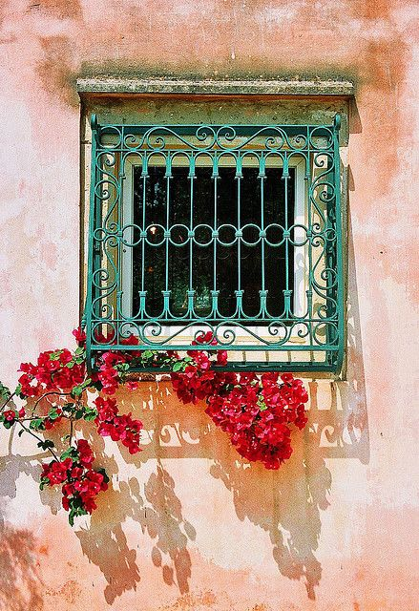  Vì sao đuôi tàu thuỷ thường gắn một miếng Zn?  -GV tổ chức cho hs báo cáo kết quả tìm được  -GV nhận xét, chốt kiến thức, cho điểm từng nhóm |  |  |  |  |  |  | - HS chia nhóm, phân nhóm trưởng, thư kí  Các nhóm HS: chú ý lắng nghe, trả lời câu hỏi, nhanh chóng ghi ra bảng phụ  -Các nhóm chú ý quan sát thực hiện nhiệm vụ  -HS: đại diện học sinh các nhóm lên báo cáo kết quả, các nhóm khác nhận xét, bổ sung
-GV  Tại sao những đồ dùng bằng sắt thường bị gỉ tạo thành gỉ sắt và dần dần đồ vật không dùng được?  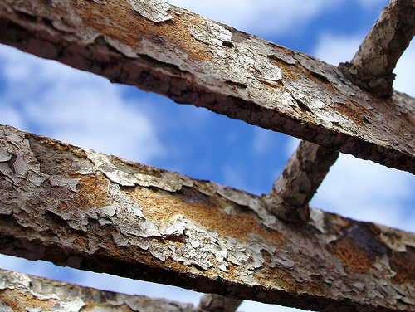  Sắt dùng lâu ngày bị gỉ  → Trong không khí có oxi, hơi nước và các chất khác. Do tác dụng nhiệt độ cao của ánh nắng mặt trời, hơi nước, oxi và nước mưa (thường hòa tan khí CO₂ tạo môi trường axit yếu) có phản ứng với sắt tạo thành một số hợp chất của sắt (Fe₂O₃) gọi là gỉ sắt. Gỉ sắt không còn tính cứng, ánh kim, dẻo của sắt mà xốp, giòn nên làm đồ vật bị hỏng. Do đó để bảo vệ đồ dùng bằng sắt, người ta thường phủ lên đồ vật bằng sắt một lớp sơn, kim loại khác để ngăn không cho sắt tiếp xúc với nước, oxi không khí và một số chất khác trong môi trường. |  |  |  | -HS chú ý quan sát, lắng nghe, ghi nhớ thông tin
4. Hướng dẫn tự học ở nhà.
- Xem trước bài: “ Sự ăn mòn kim loại và bảo vệ kim loại không bị ăn mòn

